

实验报告

实 验（四）

题 目 TinyShell
微壳
专 业 人工智能（2+x）
学 号 2021112078
班 级 21WL021
学 生 刘俊杉
指 导 教 师 史先俊
实 验 地 点 G715
实 验 日 期 5.6

计算学部

目 录

第1章 实验基本信息 - 4 -
1.1 实验目的 - 4 -
1.2 实验环境与工具 - 4 -
1.2.1 硬件环境 - 4 -
1.2.2 软件环境 - 4 -
1.2.3 开发工具 - 4 -
1.3 实验预习 - 4 -
第2章 实验预习 - 6 -
2.1 进程的概念、创建和回收方法（5分） - 6 -
2.2信号的机制、种类（5分） - 6 -
2.3 信号的发送方法、阻塞方法、处理程序的设置方法（5分） - 6 -
2.4 什么是shell，功能和处理流程（5分） - 6 -
第3章 TinyShell的设计与实现 - 7 -
3.1.1 void eval(char *cmdline)函数（10分） - 7 -
3. 1.2 int builtin_cmd(char **argv)函数（5分） - 7 -
3. 1.3 void do_bgfg(char **argv) 函数（5分） - 7 -
3. 1.4 void waitfg(pid_t pid) 函数（5分） - 7 -
3. 1.5 void sigchld_handler(int sig) 函数（10分） - 8 -
第4章 TinyShell测试 - 9 -
4.1 测试方法 - 9 -
4.2 测试结果评价 - 9 -
4.3 自测试结果 - 9 -
4.3.1测试用例trace01.txt的输出截图（1分） - 9 -
4.3.2测试用例trace02.txt的输出截图（1分） - 9 -
4.3.3测试用例trace03.txt的输出截图（1分） - 10 -
4.3.4测试用例trace04.txt的输出截图（1分） - 10 -
4.3.5测试用例trace05.txt的输出截图（1分） - 10 -
4.3.6测试用例trace06.txt的输出截图（1分） - 11 -
4.3.7测试用例trace07.txt的输出截图（1分） - 11 -
4.3.8测试用例trace08.txt的输出截图（1分） - 11 -
4.3.9测试用例trace09.txt的输出截图（1分） - 12 -
4.3.10测试用例trace10.txt的输出截图（1分） - 12 -
4.3.11测试用例trace11.txt的输出截图（1分） - 12 -
4.3.12测试用例trace12.txt的输出截图（1分） - 13 -
4.3.13测试用例trace13.txt的输出截图（1分） - 13 -
4.3.14测试用例trace14.txt的输出截图（1分） - 13 -
4.3.15测试用例trace15.txt的输出截图（1分） - 14 -
4.4 自测试评分 - 14 -
第4章 总结 - 15 -
4.1 请总结本次实验的收获 - 15 -
4.2 请给出对本次实验内容的建议 - 15 -
参考文献 - 16 -

第1章 实验基本信息

1.1 实验目的
理解现代计算机系统进程与并发的基本知识
掌握linux 异常控制流和信号机制的基本原理和相关系统函数
掌握shell的基本原理和实现方法
深入理解Linux信号响应可能导致的并发冲突及解决方法
培养Linux下的软件系统开发与测试能力

1.2 实验环境与工具

1.2.1 硬件环境
X64 CPU；2GHz；2G RAM；256GHD Disk 以上

1.2.2 软件环境
Windows7/10 64位以上；VirtualBox/Vmware 11以上；Ubuntu 16.04 LTS 64位/优麒麟 64位 以上；

1.2.3 开发工具

Visual Studio 2010 64位以上；CodeBlocks 64位；vi/vim/gedit+gcc

1.3 实验预习
上实验课前，必须认真预习实验指导书（PPT或PDF）
了解实验的目的、实验环境与软硬件工具、实验操作步骤，复习与实验有关的理论知识。
了解进程、作业、信号的基本概念和原理
了解shell的基本原理
熟知进程创建、回收的方法和相关系统函数
熟知信号机制和信号处理相关的系统函数

第2章 实验预习
总分20分

2.1 进程的概念、创建和回收方法（5分）
进程：一个执行程序中的实例，提供给我们一种错觉：我们的程序好像是系统中当前运行的唯一程序，我们的程序独占使用处理器和内存，处理器好像是无间断的执行我们程序中的指令，我们程序的代码和数据好像是系统中内存唯一的对象。
创建进程：使用fork函数，父进程调用fork函数创建一个新的运行的子进程，子进程得到和父进程用户及虚拟地址空间完全相同的一个副本。
回收方法：
（1）当一个进程由于某种原因终止时，进程保持在一种已经终止的状态，直到被他的父进程回收，当父进程回收他的子进程时，内核将子进程的退出状态传递给父进程，然后抛弃已经终止的进程，从此开始，该进程就不存在了。
（2）如果一个父进程终止了，内核会安排init进程成为它的孤儿进程的养分，init进程将会回收这些孤儿进程。

2.2信号的机制、种类（5分）
信号的机制：一个信号就是一条消息，它通知进程系统中发生了一个某种类型的事件。每种信号类型都对应某种系统的事件。信号类型是用小整数ID来标识，每一个信号对应唯一的ID。
发送信号：内核通过更新目的进程上下文的某种状态，发送一个信号给目的进程。
接收信号：内核强迫目的进程以某种方式对信号的发送做出反应，则接收了这种信号。
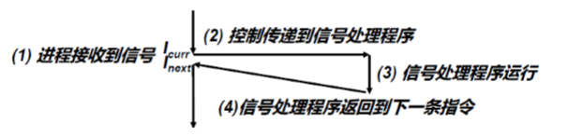

信号的种类
序号 | 名称 | 默认行为 | 相应事件
1 | SIGHUP | 终止 | 终端线挂断
2 | SIGINT | 终止 | 来自键盘的中断
3 | SIGQUIT | 终止 | 来自键盘的退出
4 | SIGILL | 终止 | 非法指令
5 | SIGTRAP | 终止并转储内存 | 跟踪陷阱
6 | SIGABRT | 终止并转储内存 | 来自abort函数的终止信号
7 | SIGBUS | 终止 | 总线错误
8 | SIGFPE | 终止并转储内存 | 浮点异常
9 | SIGKILL | 终止 | 杀死程序
10 | SIGUSR1 | 终止 | 用户定义的信号1
11 | SIGSEGV | 终止并转储内存 | 无效的内存引用（段故障）
12 | SIGUSR2 | 终止 | 用户定义的信号2
13 | SIGPIPE | 终止 | 向一个没有读用户的管道做写操作
14 | SIGALRM | 终止 | 来自alarm函数的定时器信号
15 | SIGTERM | 终止 | 软件终止信号
16 | SIGSTKFLT | 终止 | 协处理器上的栈故障
17 | SIGCHLD | 忽略 | 一个子进程停止或终止
18 | SIGCONT | 忽略 | 继续进程如果该进程停止
19 | SIGSTOP | 停止直到下一个SIGCONT | 不是来自终端的停止信号
20 | SIGTSTP | 停止直到下一个SIGCONT | 来自终端的停止信号
21 | SIGTTIN | 停止直到下一个SIGCONT | 后台进程向终端读
22 | SIGTTOU | 停止直到下一个SIGCONT | 后台进程向终端写
23 | SIGURG | 忽略 | 套接字上的紧急情况
24 | SIGXCPU | 终止 | CPU时间限制超出
25 | SIGXFSZ | 终止 | 文件大小限制超出
26 | SIGVTALRM | 终止 | 虚拟定时器满
27 | SIGPROF | 终止 | 剖析定时器满
28 | SIGWINCH | 忽略 | 窗口大小变化
29 | SIGIO | 终止 | 在某个描述符上可执行I/O操作
30 | SIGPWR | 终止 | 电源故障

2.3 信号的发送方法、阻塞方法、处理程序的设置方法（5分）
2.3.1信号的发送方法：
1.用/bin/kill程序发送信号，/bin/kill程序可以向另外的进程发送任意的信号
2.从键盘发送信号，在键盘上输入Ctrl+C会导致内核发送一个SIGINT信号到前台进程中的每个进程，默认情况下是终止前台作业
3.用kill函数发送信号给其他进程（包括他们自己）
4.使用alarm函数发送信号，进程可以通过调用 alarm 函数在指定 secs 秒后发送一个 SIGALRM 信号给调用进程。
2.3.2 信号的阻塞方法
1. 隐式阻塞机制：内核默认阻塞任何当前处理程序正在处理信号类和待处理信号。
2. 显示阻塞进制：应用程序可以调用 sigprocmask 函数和它的辅助函 数，明确地阻塞和解除阻塞选定的信号。

2.3.3 处置程序的设置方法
进程可以通过使用signal函数修改和信号相关联的默认行为。唯一的例外是SIGSTOP和SIGKILL,它们的默认行为是不能修改的。
signal函数可以通过下列三种方法之- .来改变和信号signum相关联的行为:
1.如果handler是SIG_ IGN,那么忽略类型为signum 的信号。
2.如果handler是SIG_ DFL,那么类型为signum的信号行为恢复为默认行为。
3.否则，handler 就是用户定义的函数的地址，这个函数被称为信号处理程序，只要进程接收到一个类型为signum的信号，就会调用这个程序。通过把处理程序的地址传递到signal函数从而改变默认行为，这叫做设置信号处理程序。调用信号处理程序被称为捕获信号。执行信号处理程序被称为处理信号。
当一个进程捕获了一个类型为k的信号时，会调用为信号k设置的处理程序，一个整数参数被设置为k。这个参数允许同一个处理函数捕获不同类型的信号。
因为 signal 的语义各有不同，系统调用可以被中断。要解决这些问题，Posix 标准定义了sigaction 函数，它允许用户在设置信号处理时，明确指定他们想要的信号处理语义。

2.4 什么是shell，简述其功能和处理流程（5分）
shell：一个交互型应用级程序，代表用户运行其他程序。
功能：shell应用程序提供了一个界面，用户通过访问这个界面访问操作系统内核的服务。
处理流程：
1）从终端读入输入的命令。
2）将输入字符串切分获得所有的参数。
3）如果是内置命令则立即执行。
4）否则调用相应的程序执行。
5）shell 应该接受键盘输入信号，并对这些信号进行相应处理。

第3章 TinyShell的设计与实现
总分45分
3.1 设计

3.1.1 void eval(char *cmdline)函数（10分）
函数功能：解析和解释命令行的主例程。
参 数：char *cmdline
处理流程：（1）调用 parseline 函数。将 cmdline 字符串切分为参数数组 argv，返回 bg得知该操作是否需要后台运行。
（2） 调用 buildin_cmd 判断该函数是否为内置函数。如果是内置函数则立即执行，执行后返回。
（3）如果不是，先设置阻塞信号集，阻塞预先识别的信号，防止shell捕获并处理信号。
（4） 创建一个子进程，解锁子进程的阻塞，将子进程放进一个进程组，在子进程中运行命令行输入的可执行文件（调用 execve 函数）。
（5）将进程放进jobs列表。
（6）判断是否是后台程序，不是后台程序，shell界面暂时挂起，执行waitfg；如果是后台程序，打印部分信息。

要点分析：
- 将命令行的处理封装并集中
2、阻塞shell的预识别信号，防止shell捕获并处理，避免竞争。
3、父进程先记录addjob，后解除了阻塞，在阻塞期间捕获到的sigchild在此时被处理，同时在任务列表中删除，避免了竞争现象的出现。
4、在fork后、execve前，子进程调用函数setpgid(0, 0)将自己放到一个新的进程组中（进程组ID与子进程的PID相同)。在前台进程组中只有一个进程tsh。
5、当键入Ctrl-C， shell(bash)将捕获产生的SIGINT，然后转发给tsh， tsh收到SIGINT后，转发给适当的前台作业
6、tsh是在Linux 的shell（bash）下运行的，tsh在前台进程组中运行，此时，tsh创建的子进程也默认在前台进程组中。所以通过阻塞完成。

3. 1.2 int builtin_cmd(char **argv)函数（5分）
函数功能：判断是否是内置函数，如果是，执行并返回1；如果不是，返回0。
识别并解释内置命令: quit, fg, bg和jobs
参 数：char **argv
实参argv[0] ，“quit” ，"&" ，“jobs” ，“bg” ，“fg”， argv，SIG_BLOCK ，mask ，prev ，NULL。
处理流程：函数需要根据传入的参数数组，判断用户键入的是否为内置命令，采取的办法就是比较argv[0]和内置命令，如果是内置命令，则跳到相应的函数，并且返回1，如果不是，则什么也不做，并且返回0。

其中，如果命令为quit，则直接退出；如果命令是内置的jobs命令，则调用listjobs()函数，打印job列表；如果是fg或是bg两条内置命令，则调用do_bgfg()函数来处理即可。
要点分析：1.要注意如果用户仅仅按下回车键，那么在解析后argv的第一个变量将是一个空指针。如果用这个空指针去调用strcmp函数会引发segment fault。
2.因为jobs是全局变量，为了防止其被修改，需要阻塞全部信号，过程大致为（后面函数阻塞全部信号的做法与此基本一致）：

3. 1.3 void do_bgfg(char **argv) 函数（5分）
函数功能：执行内置bg和fg命令。
参 数：char **argv ，实参是argv[1] , argv[1][0] , jobs , pid , argv[1] , argv[0]。
处理流程：1、先判断fg或bg后是否有参数，如果没有，则忽略命令。
2、如果fg或bg后面只是数字，说明取的是进程号，获取该进程号后，使用getjobpid(jobs, pid)得到job；如果fg或bg后面是%加上数字的形式，说明%后面是任务号(第几个任务)，此时获取jid后，可以使用getjobjid(jobs, jid)得到job。
3、比较区分argv[0]是“bg”还是“fg”。如果是后台进程，则发送SIGCONT信号给进程组PID的每个进程，并且设置任务的状态为BG，打印任务的jid，pid和命令行；如果是前台进程，则发送SIGCONT信号给进程组PID的每个进程，并且设置任务的状态为FG，调用waitfg(jobp->pid)，等待前台进程结束。
要点分析：1.函数主要是先判断fg后面是%+数字还是只有数字的形式，从而根据进程号pid或是工作组号jid来获取结构体job；然后在根据前台和后台进程的不同，执行相应的操作。
2. isdigit()函数判断是否为数字，不是数字返回0。
3. atoi()函数把字符串转化为整型数。
4. SIGCONT信号对应事件为：继续进程如果该进程停止。

3. 1.4 void waitfg(pid_t pid) 函数（5分）
函数功能：阻止直到进程pid不再是前台进程。
参 数：形参是前台进程pid。实参是mask，jobs。
处理流程：函数主体是while循环语句，判断传入的pid是否为一个前台进程的pid，如果是，则一直循环，如果不是，则跳出循环。其中while循环内部使用sigsuspend()函数，暂时用mask替换当前的阻塞集合，然后挂起该进程，直到收到一个信号，选择运行一个处理程序或者终止该进程。
要点分析：1.在while内部，如果使用的只是pause()函数，那么程序必须等待相当长的一段时间才会再次检查循环的终止条件，如果使用向nanosleep这样的高精度休眠函数也是不可接受的，因为没有很好的办法来确定休眠的间隔。
2.在while循环语句之前，初始化mask结合为空，在while内部用SIG_SETMASK使block=mask，这样sigsuspend()才不会因为收不到SIGCHLD信号而永远睡眠。

3. 1.5 void sigchld_handler(int sig) 函数（10分）
函数功能：函数一：每当一个子进程终止(成为僵死进程)，或者因为接收到SIGSTOP或SIGTSTP信号而停止时，内核就向shell发送一个SIGCHLD。处理程序获取所有可用的僵死子进程，但不等待当前正在运行的任何其他子进程终止。
函数二：当用户在键盘上键入Ctrl+C时，内核向shell发送一个SIGINT。捕获它并将其发送到前台作业。
函数三：每当用户在键盘上键入Ctrl+Z时，内核都会向shell发送一个SIGTSTP。捕获它并通过发送一个SIGTSTP来挂起前台作业。
参 数：函数1：形参是sig，实参是status。
函数2：形参是sig，实参是mask , prev。
函数3：形参是sig，实参是mask , prev。
处理流程：函数1：
第一步：把每个信号都添加到mask阻塞集合中，设置olderrno = errno 。
第二步：在while循环中使用waitpid(-1, &status, WNOHANG | WUNTRACED))，其中，目的是尽可能回收子进程，其中WNOHANG | WUNTRACED表示立即返回，如果等待集合中没有进程被中止或停止返回0，否则孩子返回进程的pid。
第三步：在循环中阻塞信号，并且使用getjobpid()函数，通过pid找到job 。
第四步：通过waitpid在status中放上的返回子进程的状态信息，判断子进程的退出状态。如果引起返回的子进程当前是停止的，那么WIFSTOPPED(status)就返回真，此时只需要将pid找到的job的状态改为ST，并且按照示例程序输出的信息，将job的jid，pid以及导致子进程停止的信号的编号输出即可。如果子进程是因为一个未被捕获的信号终止的，那么WIFSIGNALED(status)就返回真，此时同样按照示例程序输出的信息，将job的jid，pid以及导致子进程终止的信息的编号输出即可，因为此时进程是中止的的进程，所以还需要deletejob()将发出SIGCHLD信号的将其直接回收。
第五步：清空缓冲区，解除阻塞，恢复errno。
函数2、3：
第一步：将每个信号添加至mask阻塞集合，设置olderrno = errno。
第二步：获取前台进程组的pgid。
第三步：还原原阻塞信号，若有前台进程组，将信号SIGINT发给这个进程组。
第四步：还原errno。
要点分析：1.while循环来避免信号阻塞的问题，循环中使用waitpid()函数，以尽可能多的回收僵尸进程。但是使用while可能会让waitpid等待后台还在进行的进程结束，但如果使用一次if可能会导致信号累加的问题，例如多个后台程序同时结束的情况。然后PPT上建议使用一次waitpid，示例代码却又将其用在了while循环判断条件。考虑到函数的目的是要获取所有可用的僵死进程，故而采用while循环。
2.调用deletejob()函数时，因为jobs是全局变量，因此需要阻塞信号。
3.通过waitpid在status中放上的返回子进程的状态信息，判断子进程的退出状态。WIFSIGNALED判断子进程是否因为一个未被捕获的信号中止的，WIFSTOPPED判断引起返回地子进程当前是否为停止的。WIFEXITED判断是否是正常返回。
4. jobs为全局共享数据结构，需要进行信号阻塞后对它进行调用，然后需还原信号阻塞。发送信号的时候需要对整个进程组进行。
3.2 程序实现（tsh.c的全部内容）（10分）
重点检查代码风格：
- 用较好的代码注释说明——5分
- 检查每个系统调用的返回值——5分
int builtin_cmd(char **argv)
{
sigset_t mask, prev;
sigfillset(&mask);//阻塞全部信号，为下面lishjobs调用全局变量jobs准备
char *cmd = argv[0];//第一个字符
if(cmd == NULL) //若为空，就直接返回，返回1表示不用进行if语句内包含的内容因为如果仅仅按下回车会使得strcmp失效
return 1;
if(!strcmp(cmd, "&"))//若只单单有一个&字符，同上
return 1;
if(!strcmp(cmd, "quit"))//若退出，则选择退出，并选用安全的退出函数
_exit(0);
if(!strcmp(cmd, "jobs")){//jobs列出当前的进程
sigprocmask(SIG_BLOCK, &mask, &prev);//调用全局变量前需要阻塞全部信号
listjobs(jobs);
sigprocmask(SIG_SETMASK, &prev, NULL);//恢复原来信号
return 1;
}
if(!strcmp(cmd, "bg") || !strcmp(cmd, "fg")){//交由do_bgfg函数处理
do_bgfg(argv);
return 1;
}
return 0; /* not a builtin command */
}

/*
* waitfg - Block until process pid is no longer the foreground process
*/
/*
* waitfg - Block until process pid is no longer the foreground process
*/
void waitfg(pid_t pid)
{
sigset_t mask;
sigemptyset(&mask);//在挂起进程的过程中清空block以便信号能够响应
while(pid == fgpid(jobs)) {//前台工作的进程值比较
sigsuspend(&mask);//挂起进程
}
return;
}

/*****************
* Signal handlers
*****************/

/*
* sigchld_handler - The kernel sends a SIGCHLD to the shell whenever
* a child job terminates (becomes a zombie), or stops because it
* received a SIGSTOP or SIGTSTP signal. The handler reaps all
* available zombie children, but doesn't wait for any other
* currently running children to terminate.
*/
void sigchld_handler(int sig)
{
int olderrno = errno, status;//status 用于检查回收子进程的退出状态
sigset_t mask, prev;//用于阻塞全局共享数据结构
struct job_t *jobfirst;//方便后续删除
sigfillset(&mask);
pid_t pid;//记录停止的子进程ID
while((pid = waitpid(-1, &status, WNOHANG | WUNTRACED)) > 0){//立即返回，如果等待集合中的子进程都没有被停止或终止，则返回值为0；如果有一个停止或终止，则返回值为该子进程的PID
sigprocmask(SIG_BLOCK, &mask, &prev);//删除进程时需要阻塞所有信号——引用了全局共享数据结构
jobfirst = getjobpid(jobs, pid);//根据PID寻找进程
if(WIFEXITED(status)) {//引起返回的子进程当前是正常停止的
deletejob(jobs, pid);
}
else if(WIFSIGNALED(status)){//因一个未被捕获的信号终止
printf("Job [%d] (%d) terminated by signal %d\n", jobfirst->jid, jobfirst->pid, WTERMSIG(status));
deletejob(jobs, pid);
}
else if(WIFSTOPPED(status)){//因为子进程停止而停止
jobfirst->state = ST;
printf("Job [%d] (%d) stopped by signal %d\n", jobfirst->jid, jobfirst->pid, WSTOPSIG(status));
}
fflush(stdout);
sigprocmask(SIG_SETMASK, &prev, NULL);//恢复Block
}
errno = olderrno;//还原errno
return;
}

/*
* sigint_handler - The kernel sends a SIGINT to the shell whenver the
* user types ctrl-c at the keyboard. Catch it and send it along
* to the foreground job.
*/
void sigint_handler(int sig)
{
pid_t pid;
sigset_t mask, prev;
int olderrno = errno;
sigfillset(&mask);
sigprocmask(SIG_SETMASK, &mask, &prev);
pid = fgpid(jobs);//获取前台进程组
sigprocmask(SIG_SETMASK, &prev, NULL);
if(pid != 0)
kill(-pid, SIGINT);//发给前台进程组信号
errno = olderrno;
return;
}

/*
* sigtstp_handler - The kernel sends a SIGTSTP to the shell whenever
* the user types ctrl-z at the keyboard. Catch it and suspend the
* foreground job by sending it a SIGTSTP.
*/
void sigtstp_handler(int sig)
{
pid_t pid;
sigset_t mask, prev;
int olderrno = errno;
sigfillset(&mask);
sigprocmask(SIG_SETMASK, &mask, &prev);//日常……
pid = fgpid(jobs);//获取前台进程组
sigprocmask(SIG_SETMASK, &prev, NULL);
if(pid != 0)
kill(-pid, SIGTSTP);//发给前台进程组信号
errno = olderrno;
return;
}

第4章 TinyShell测试
总分15分

4.1 测试方法
针对tsh和参考shell程序tshref，完成测试项目4.1-4.15的对比测试，并将测试结果截图或者通过重定向保存到文本文件(例如：./sdriver.pl -t trace01.txt -s ./tsh -a "-p" > tshresult01.txt)。

4.2 测试结果评价
tsh与tshref的输出在一下两个方面可以不同：
（1）PID
（2）测试文件trace11.txt, trace12.txt和trace13.txt中的/bin/ps命令，每次运行的输出都会不同，但每个mysplit进程的运行状态应该相同。
除了上述两方面允许的差异，tsh与tshref的输出相同则判为正确，如不同则给出原因分析。

4.3 自测试结果

4.3.1测试用例trace01.txt的输出截图（1分）
tsh测试结果 |  | tshref测试结果
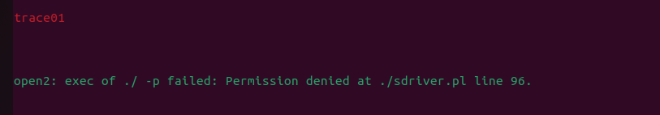 |  | 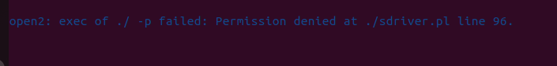
测试结论 | 相同

4.3.2测试用例trace02.txt的输出截图（1分）
tsh测试结果 |  | tshref测试结果
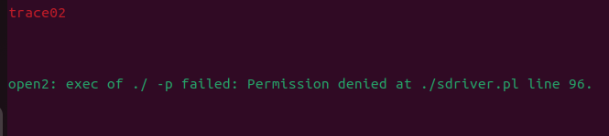 |  | 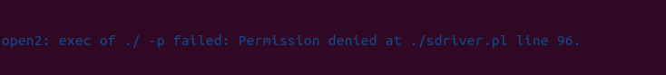
测试结论 | 相同

4.3.3测试用例trace03.txt的输出截图（1分）
tsh测试结果 |  | tshref测试结果
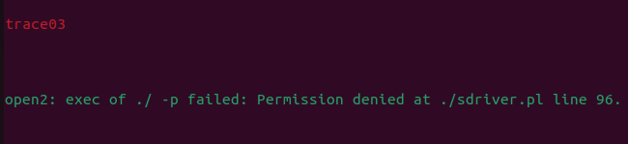 |  | 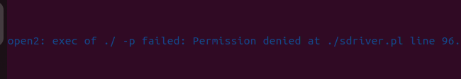
测试结论 | 相同

4.3.4测试用例trace04.txt的输出截图（1分）
tsh测试结果 |  | tshref测试结果
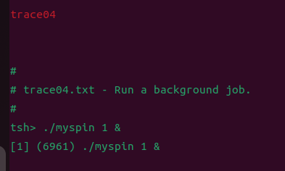 |  | 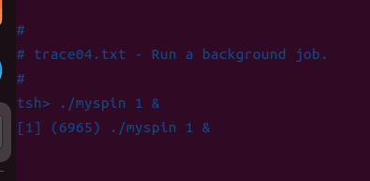
测试结论 | 相同

4.3.5测试用例trace05.txt的输出截图（1分）
tsh测试结果 |  | tshref测试结果
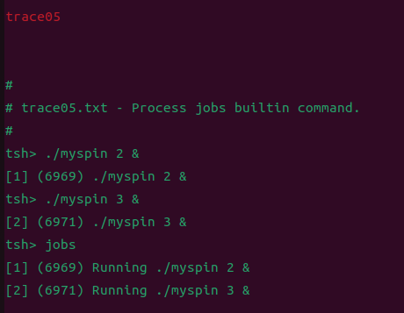 |  | 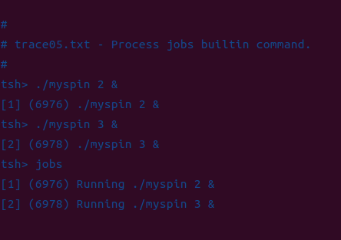
测试结论 | 相同

4.3.6测试用例trace06.txt的输出截图（1分）
tsh测试结果 |  | tshref测试结果
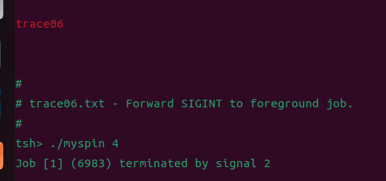 |  | 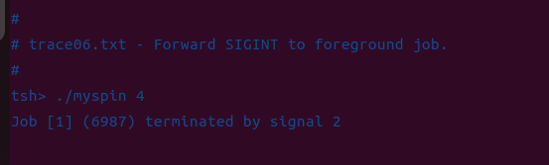
测试结论 | 相同

4.3.7测试用例trace07.txt的输出截图（1分）
tsh测试结果 |  | tshref测试结果
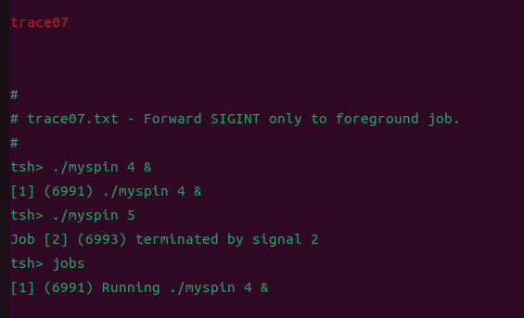 |  | 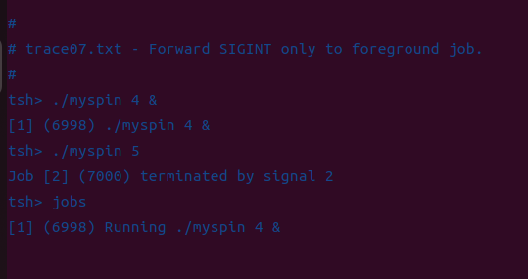
测试结论 | 相同

4.3.8测试用例trace08.txt的输出截图（1分）
tsh测试结果 |  | tshref测试结果
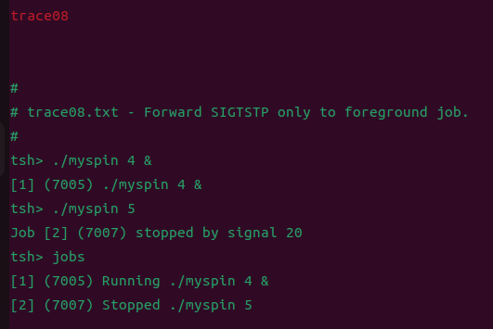 |  | 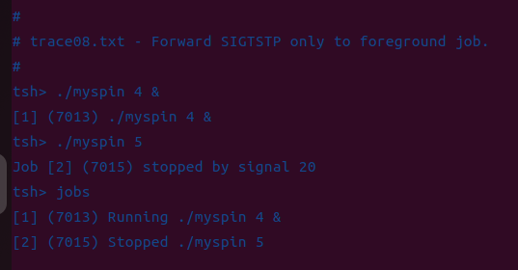
测试结论 | 相同

4.3.9测试用例trace09.txt的输出截图（1分）
tsh测试结果 |  | tshref测试结果
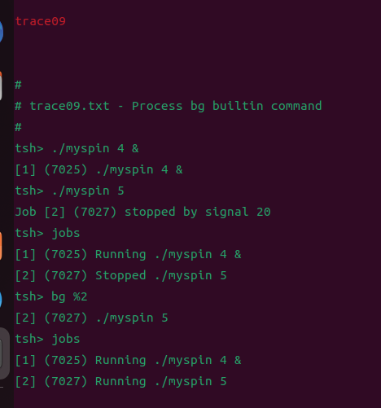 |  | 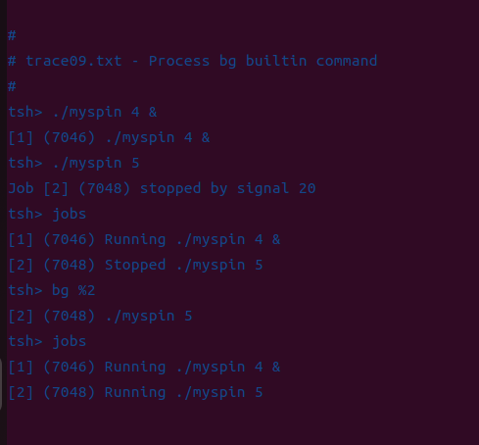
测试结论 | 相同

4.3.10测试用例trace10.txt的输出截图（1分）
tsh测试结果 |  | tshref测试结果
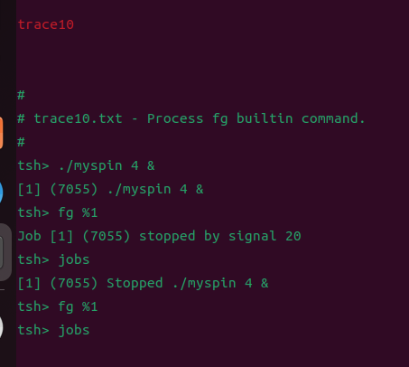 |  | 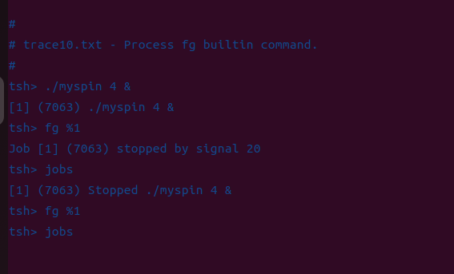
测试结论 | 相同

4.3.11测试用例trace11.txt的输出截图（1分）
tsh测试结果 |  | tshref测试结果
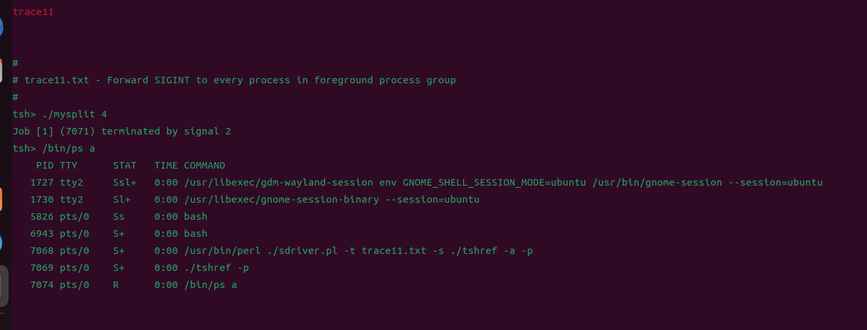 |  | 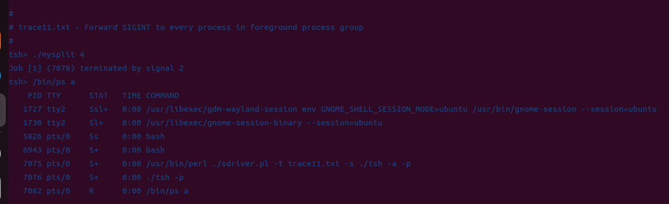
测试结论 | 相同

4.3.12测试用例trace12.txt的输出截图（1分）
tsh测试结果 |  | tshref测试结果
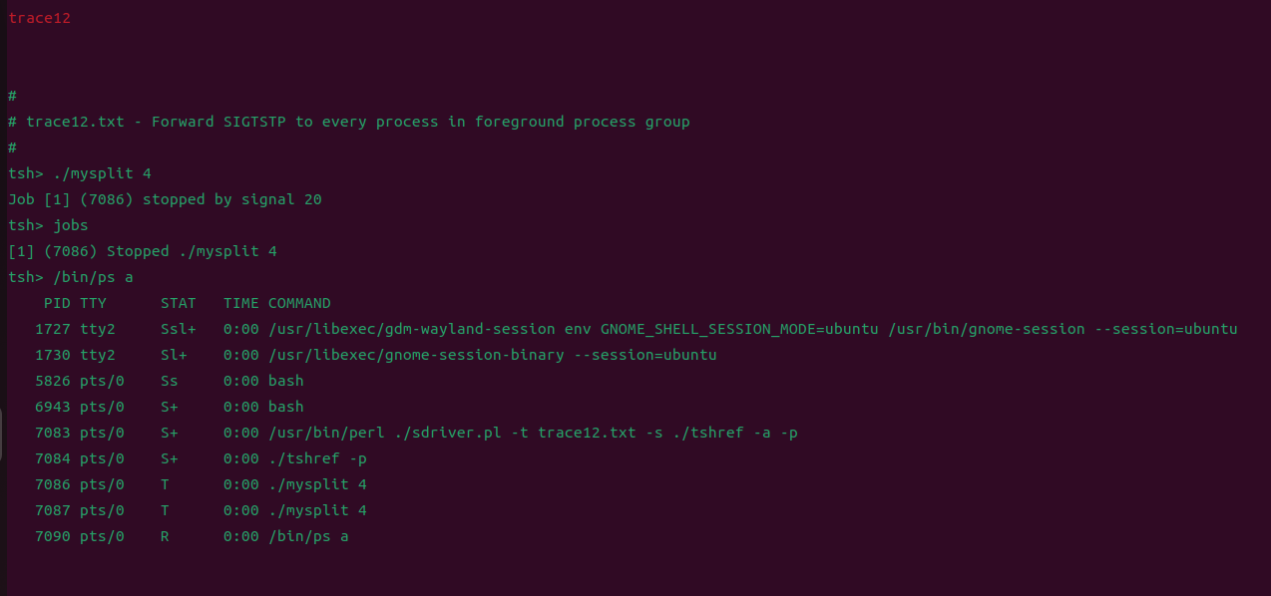 |  | 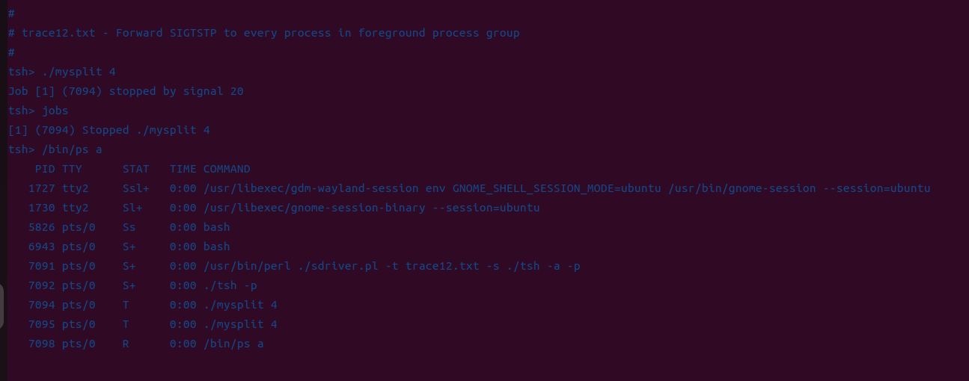
测试结论 | 相同

4.3.13测试用例trace13.txt的输出截图（1分）
tsh测试结果 |  | tshref测试结果
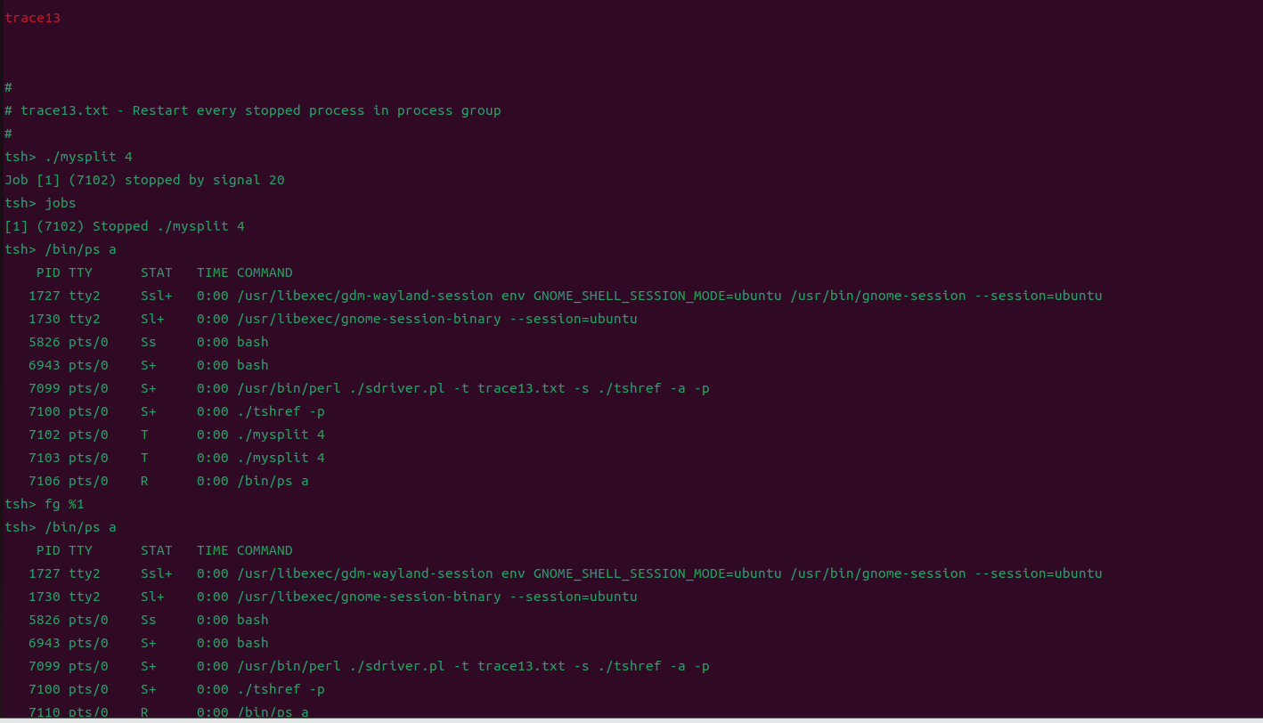 |  | 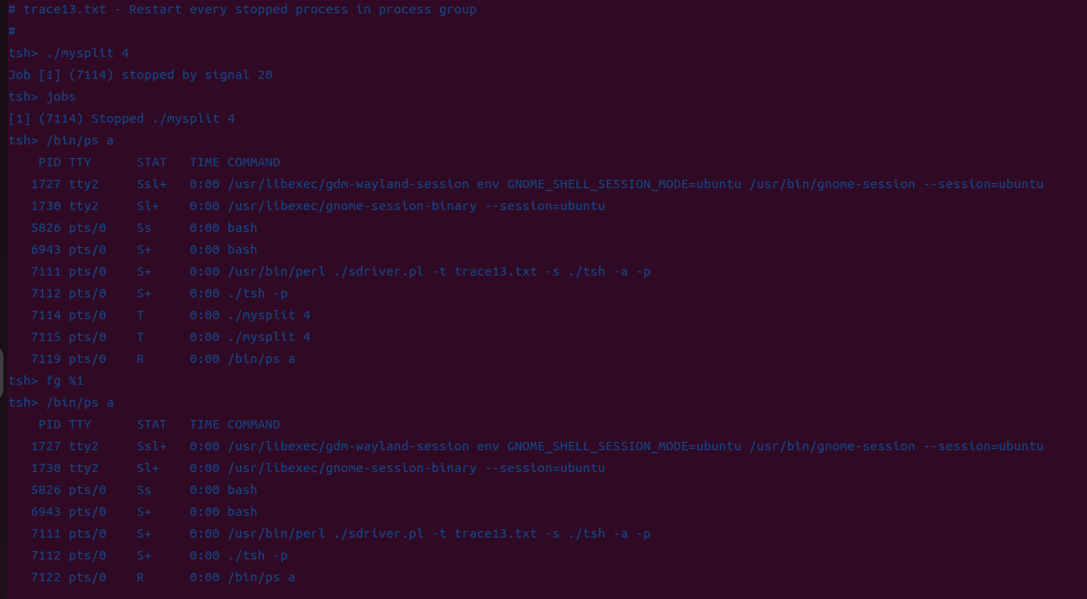
测试结论 | 相同

4.3.14测试用例trace14.txt的输出截图（1分）
tsh测试结果 |  | tshref测试结果
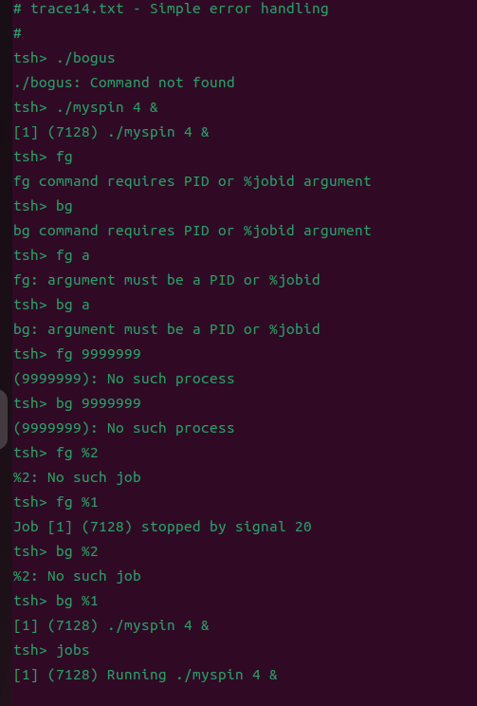 |  | 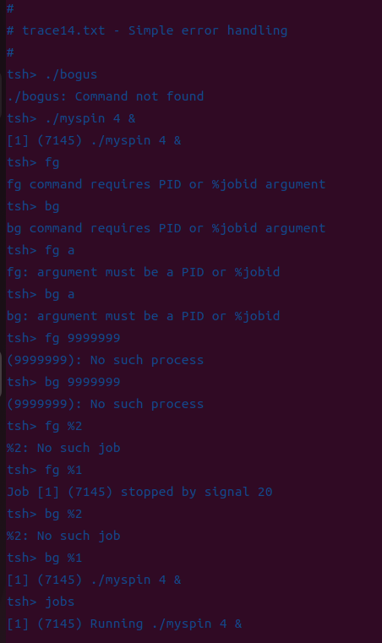
测试结论 | 相同

4.3.15测试用例trace15.txt的输出截图（1分）
tsh测试结果 |  | tshref测试结果
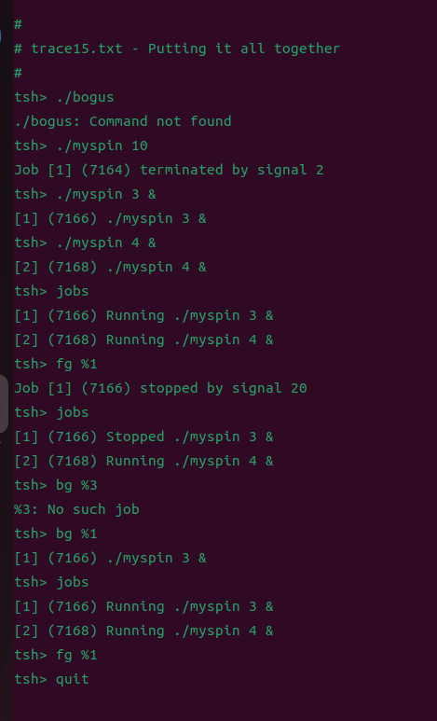 |  | 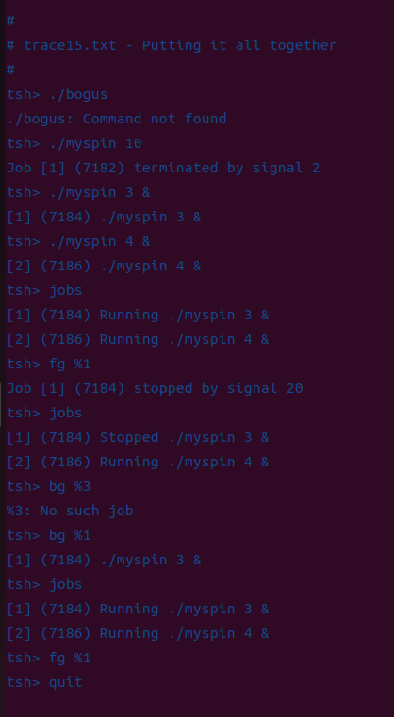
测试结论 | 相同

4.4 自测试评分
根据节4.3的自测试结果，程序的测试评分为： 100 。

第4章 总结

4.1 请总结本次实验的收获
了解了信号的处理机制，对一些信号的函数有更深的了解
了解了shell对命令行的处理机制

4.2 请给出对本次实验内容的建议
在讲解时对函数整体框架进行详细讲解

注：本章为酌情加分项。

参考文献

为完成本次实验你翻阅的书籍与网站等
[1] https://blog.csdn.net/chenbetter1996/article/details/80723453
[2] https://www.cnblogs.com/etwits/p/11378947.html
[3] https://blog.csdn.net/adlatereturn/article/details/104281403
[4] https://blog.nowcoder.net/n/1337e6e77d2f402b851f86795b32b0ad
[5] https://blog.csdn.net/weixin_33721344/article/details/86124106
[6] https://blog.csdn.net/ShenHang_/article/details/114968557

